本网-综合资讯

四川苍溪：真情帮扶“一次”暖人心

民生无小事，枝叶总关情。为巩固脱贫攻坚成果同乡村振兴有效衔接，切实保障辖区群众过一个欢乐祥和温暖的春节，近日，四川省苍溪县鸳溪镇同各帮扶单位深入各村（社区）开展多元化送温暖送祝福活动。
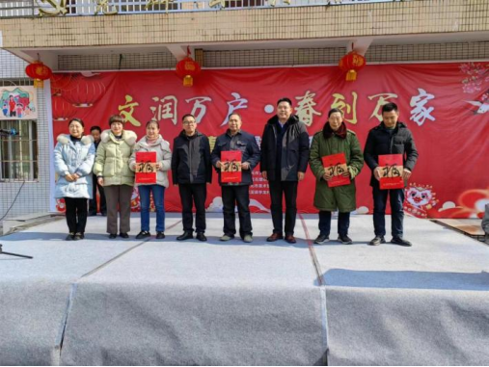

开好“一次”帮扶座谈会。1月25日，苍溪县人民检察院同鸳溪镇党委政府组织20余户计生特殊家庭围坐在一起，聊起了家常，谈起了新年愿望和家庭需求。在帮扶单位耐心而又亲切地关心下，20余户家庭代表一一讲述着自家“背后的故事”，让帮扶单位又进一步走近群众了解群众。据悉，座谈会上帮扶单位清楚地了解到每个家庭急需解决的困难，并根据实际逐一落实专人建立台账，采取“一对一”“跟踪服务”帮助解决他们的困难。
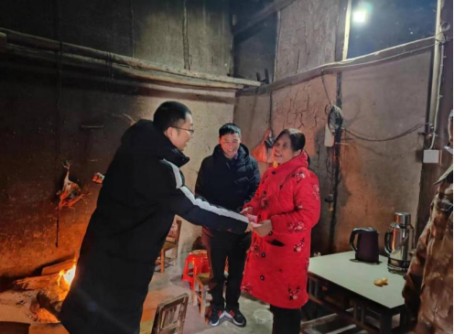

走好“一次”帮扶慰问行。1月25日，苍溪县人民检察院同鸳溪镇党委政府实地走进农户家中亲切地关心他们，身体健康状况！家庭今年收入情况！温暖过冬物资储备怎样？取暖设施安全吗？细心地了解着他们的日常生活状况和家庭需求愿望。据悉，本次走访慰问活动，共走访慰问群众20余户，发放慰问物资约10000余元。
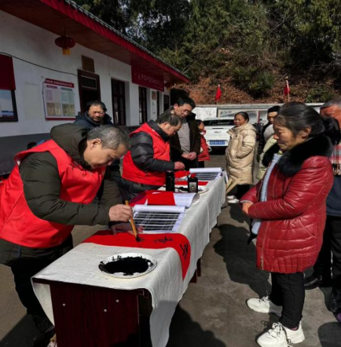

办好“一次”帮扶送祝福。1月27日，在送春联送祝福中由广元市文化广播电视和旅游局、广元市石窟研究所、广元市美术馆同鸳溪镇党委政府举办的“文润万户春到万家”春节慰问活动在鸳溪镇学龙村拉开帷幕，从农耕文化走秀到非遗戏曲表演，每个节目都展现了鸳溪儿女对帮扶单位的感谢，对美好幸福生活的珍惜。据悉，此次活动共送出春联100余副，表演各类节目5个，表彰发展致富带头人、先进群众、优秀党员等为村级建设作出贡献的代表8人 ，走访慰问群众30余户，发放大米、食用油、牛奶等慰问品100余件，共涉及金额约20000万余元。
（张建昌、宋雪琴、苏浩）

